Hegyek
Egy hegymászó az útja során többször megmérte, hogy milyen magasan jár. A mért értékek: 500, 500,500, 500, 500, 600, 600, 650, 700, 750, 820, 880, 930, 1010, 1050, 980, 930, 830, 780, 720, 720, 710, 700, 750, 770, 790, 820, 880, 880, 820, 760, 740, 600, 500, 560, 670, 780, 820, 920, 880, 860, 820, 770, 770, 760, 750, 740, 740 ,730,720.
Az alábbi feladatokat először próbáld meg egyedül megoldani, és csak utána nézd meg a megoldásokat!
- Készíts egy hegyek nevű projektet, és a Main osztályban egy tömböt, amely a mért értékeket tartalmazza!
- Írasd ki a mérések számát!
- Írasd ki egymástól szóközzel elválasztva a 800 m feletti értékeket! Írasd ki azt is, hogy hány ilyen van! Minta:
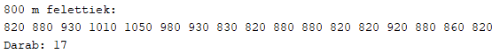
- Írasd ki a legmagasabb mért értéket! Minta:
- Írasd ki azokat az egymás utáni értékeket, amelyek között legalább 100 m különbség van! Minta:
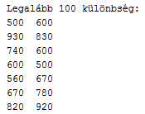
- Azokat a helyeket, amelyek előtt és után közvetlenül alacsonyabb pont van, csúcsoknak nevezzük. Közvetlenül az út elején vagy végén nem lehet csúcs. Listáztasd ki a csúcsokat az előttük és a mögöttük lévő pontok magasságával együtt! Minta:
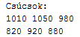

Megoldások

2. feladat: Mérések száma
A mérések száma megegyezik a tömb méretével. Ezt a tömb length változójával lehet lekérdezni. Például: m.length
Írd ezt a main metódusba:
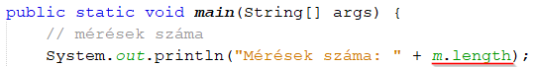

3. feladat: 800 m felettiek
A feladatot úgy oldjuk meg, hogy sorra veszünk minden egyes tömbelemet, és ha 800 fölött van, akkor kiíratjuk, és egy számlálót megnövelünk 1-gyel.
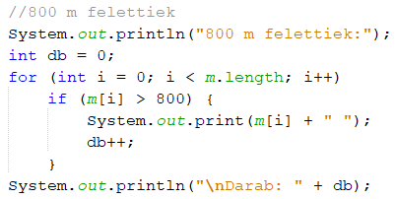

4. feladat: Legmagasabb érték
A megoldásnál először feltételezzük, hogy a tömb nulladik eleme a legnagyobb. Utána végigvesszük az összes többi elemet, és ha valamelyik nagyobb, mint az eddigi maximum, akoor onnan kezdve az az érték lesz a maximum.
Folytasd így a main metódust:
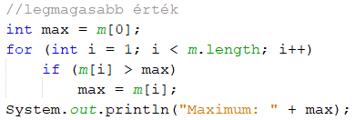

5. feladat: Legalább 100 m szintkülönbség
Most a ciklusban az elemeket a nulladiktól az utolsó előttiig vesszük, és minden elemet összehasonlítunk az utána következővel. Ha a különbségük nagyobb, mint 100, akkor kiírjuk őket.
A különbség kétféleképpen lehet nagyobb, mint 100. Vagy legalább 100 m emelkedés, vagy legalább 100 m lejtés van a két pont között.
Folytasd így a main metódust:
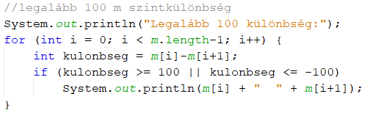
A feltételt egyszerűsíthetjük úgy, hogy a különbséget nem tesszük külön változóba és az abszolút értékét vesszük:
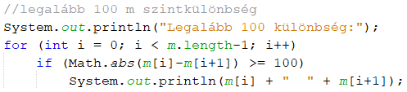

6. feladat: Csúcsok
A csúcsok vizsgálatánál a 2. elemtől az utolsó előttiig megyünk, és minden elemet összehasonlítunk az előtte és az utána állóval. Ha ezek kisebbek, mint az elem, akkor a csúcson vagyunk.


